CAPÍTULO 56
Luz de Luna y Escarcha: La Entrega de Lady Vane
— ✦ —
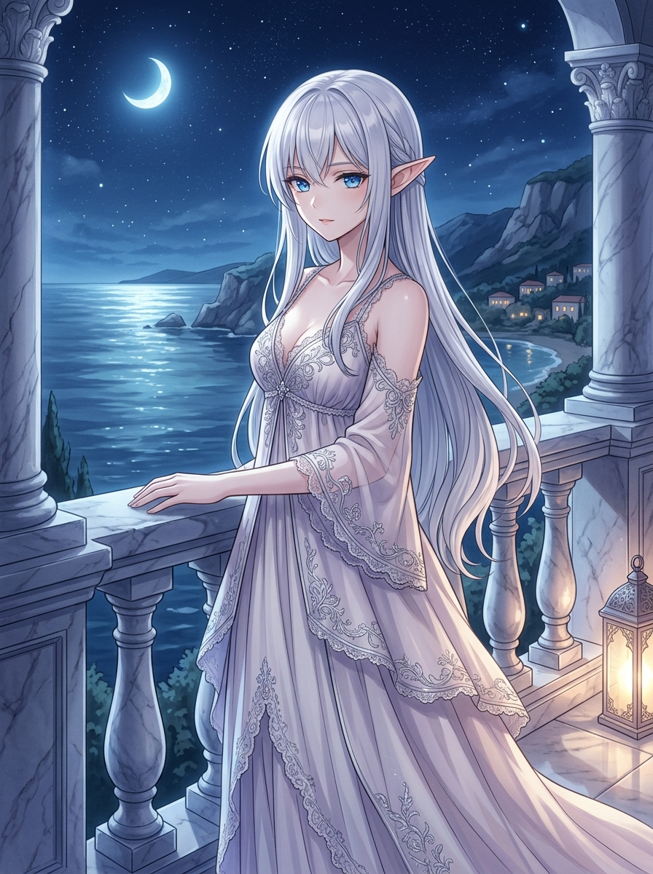
Ilustración: Lady Elysea de Vane (Bajo el Brillo de la Medianoche)
La noche había caído por completo sobre la Costa Esmeralda, trayendo consigo un silencio majestuoso arrullado por el vaivén constante de las olas.
Tras una copiosa cena comunitaria en la que los mariscos asados por Akame y las risas estruendosas de Caesar y Ken habían llenado los salones de la villa, los cadetes e invitados se habían ido retirando poco a poco a sus aposentos para descansar.
Yo no lograba conciliar el sueño. Una energía viva y serena recorría mi sangre, manteniéndome alerta.
Decidí dar una caminata nocturna por los pasillos abiertos y los jardines de piedra blanca de la planta superior. Fue al doblar el corredor del ala norte cuando una figura solitaria en el balcón principal capturó mi atención.
Apoyada sobre la barandilla de mármol pulido y bañada por la luz plateada de una luna creciente, se encontraba **Lady Elysea de Vane**.
✦ ✦ ✦
La joven aristócrata élfica parecía una aparición etérea suspendida entre la tierra y el cielo.
Llevaba un camisón de seda blanquecina con delicados ribetes de encaje plateado que caía en pliegues fluidos hasta sus tobillos, acentuando con refinamiento su esbelta cintura y la nobleza de su porte. Su abundante cabellera plateada resplandecía como hebras de escarcha bajo el firmamento estrellado, mientras sus orejas puntiagudas asomaban con gracia entre los mechones agitados por la brisa del mar.
Mis pasos, aunque amortiguados por el entrenamiento marcial, no pasaron inadvertidos para sus agudos sentidos.
Elysea giró el rostro despacio. Por una fracción de segundo, sus ojos azul zafiro chispearon con una chispa de alerta defensiva, la misma que solía exhibir en la Academia o en el Coliseo Imperial. Sin embargo, al reconocerme, la frialdad de su semblante se desvaneció al instante, dando paso a una mirada cálida, íntima y cargada de una expectación que ya no intentaba ocultar.
—Seier... —pronunció mi nombre con su voz aristocrática y melodiosa, teñida por un temblor casi imperceptible—. Suponía que estarías descansando tras una jornada tan intensa.
—El aire de la noche es demasiado tentador para dormir, milady —respondí con una media sonrisa, acortando la distancia entre ambos hasta detenerme a su lado junto al balaustre.
Elysea dejó escapar una risa suave, bajando la cabeza con un leve movimiento que hizo oscilar sus mechones plateados.
—¿Milady? Creí que después de haber sangrado juntos en las Cavernas Carmesí y en las murallas de la Roca Carmesí habíamos dejado atrás los títulos vacíos —dijo, posando sus ojos zafiro fijamente en los míos—. Cuando te conocí en aquella taberna de la capital, te juzgué como a un bárbaro insolente, un plebeyo que desafiaba a los nobles sin comprender las tradiciones del imperio.
—Y tú parecías una reina de hielo intocable que miraba a todos desde un pedestal de escarcha —le recordé con tono afectuoso.
—Y lo era —admitió ella con una franqueza desarmante, dando medio paso hacia mí—. Desde niña me enseñaron que una hija de la Casa de Vane no debe mostrar debilidad, ni dudas, ni fuego. Se esperaba que fuera perfecta, distante y calculadora. Pero tú... tú rompiste cada una de esas barreras sin pedir permiso. Primero en la arena, luego en el abismo cuando te arrojaste al vacío para que Kaoruko y yo sobreviviéramos, y después frente a la horda Skaven.
Elysea alzó su mano delicada y la posó sobre mi pecho desnudo, sobre la cicatriz oblicua que cruzaba mi pectoral. Sentí la frialdad inicial de su piel élfica transformarse casi de inmediato en un calor abrasador.
—En el abismo creí haberte perdido para siempre —continuó, con un brillo cristalino asomando en sus pupilas—. Esta tarde vi la devoción con la que Kaoruko te miraba al regresar, y sé la audacia con la que Lortelle reclama tu atención. No las culpo, porque en mi propio pecho arde el mismo anhelo. Ya no quiero ser solo la Dama de Escarcha, Seier. Esta noche... quiero ser únicamente tuya.
✦ ✦ ✦
Sus palabras derritieron el último resquicio de distancia protocolaria.
Tomé su rostro entre mis manos, sintiendo la suavidad sedosa de su piel pálida, y la atraje hacia mí.
Nuestros labios se encontraron bajo el fulgor de la luna en un beso profundo, demandante y embriagador. Elysea emitió un suspiro entrecortado y se aferró a mis hombros con una intensidad sorprendente, abriendo sus labios para recibirme y entrelazando sus dedos en mi nuca con una pasión largamente reprimida.
Sin romper el contacto, la guié hacia el interior de sus aposentos privados. La estancia, decorada con tapices celestes y muebles de madera de sándalo, estaba iluminada únicamente por la claridad azulada que entraba desde el balcón.
Con movimientos pausados y respetuosos, desaté los tirantes de seda de su camisón.
La prenda resbaló por su silueta escultural, revelando la deslumbrante blancura de su figura élfica: hombros perfectos, pechos turgentes y níveos coronados por suaves tonos rosáceos, y caderas elegantes de proporciones aristocráticas que contrastaban salvajemente con mi complexión bronceada, maciza y marcada por las cicatrices del combate.
—Eres hermosa, Elysea —le murmuré, admirando la gracia regia de su cuerpo desnudo.
Un intenso carmín tiñó sus mejillas y el borde de sus orejas puntiagudas, pero en lugar de cubrirse, dio un paso al frente y presionó su torso contra el mío.
—Tómame, Seier... no tengas piedad de mi orgullo —susurró con voz trémula y anhelante, tirando de mi pantalón de lino hasta despojarme de la última prenda.
La levanté con facilidad por la cintura, sintiendo la ligereza y elasticidad de su musculatura de esgrimista, y la deposité sobre las sábanas de seda azul de su lecho.
Elysea abrió sus piernas con una entrega decidida, rodeando mis caderas con sus muslos tersos mientras me inclinaba sobre ella.
Al penetrar en su interior, un jadeo agudo y estremecedor escapó de su garganta. Sus pupilas zafiro se dilataron al máximo ante la plenitud arrolladora de la unión y sus uñas se clavaron en mis omóplatos, arqueando su espalda con una elegancia felina.
—¡Ah...! Seier... se siente... tan cálido... —gimió, temblando mientras acomodaba su ritmo al mío.
Comencé a moverme con una cadencia deliberada y profunda, sintiendo cómo la estrechez y humedad tibia de su ser me aprisionaba en cada embestida. La Dama de Escarcha se deshacía por completo bajo mi peso: su respiración se tornó jadeante, sus labios entreabiertos no cesaban de susurrar mi nombre y un velo de sudor fino perlaba su piel de alabastro.
Aceleré el ritmo, guiado por el fuego incontenible que compartíamos.
Mis manos sostenían sus caderas firmes, guiándola en cada vaivén mientras sus senos se mecían con gracia al compás de la pasión. La arrogante heredera de la Casa de Vane había desaparecido; en su lugar, se entregaba una mujer apasionada, fiera y leal que respondía a cada golpe de mis caderas elevando las suyas con audacia y devoción.
La intensidad llegó a su cúspide cuando la estreché contra mi pecho, besando su cuello con voracidad mientras sus piernas se aferraban a mi espalda como cadenas de hierro.
Con un grito sofocado y tembloroso que amortiguó contra mi hombro, Elysea alcanzó el clímax; una oleada de espasmos continuos contrajo su vientre, derramando un calor supremo que me empujó de inmediato más allá de mis límites.
Rugí contra su oído, vaciándome por completo en su interior en una descarga ardiente y prolongada que selló nuestro pacto carnal y espiritual bajo el amparo de la noche.
✦ ✦ ✦
El silencio regresó a la recámara, acompañado únicamente por el rumor de la marea y nuestras respiraciones que poco a poco recuperaban el compás.
Elysea descansaba recostada sobre mi pecho, con su cabellera plateada desparramada como un manto brillante sobre mi torso y una de sus piernas entrelazada con las mías.
Su rostro reflejaba una paz radiante y absoluta, desprovista de cualquier rigidez noble.
—Nunca imaginé... que rendirse pudiera sentirse tan libre —murmuró con una sonrisa dulce y satisfecha, acariciando con su dedo la línea de mi mandíbula.
—No te has rendido, Elysea —le respondí, besándole la punta de su oreja élfica, lo que le provocó un delicioso estremecimiento—. Has conquistado mi corazón, igual que lo hiciste con tu espada.
Elysea cerró los ojos con deleite, acurrucándose más cerca de mi calor.
Contemplando la luna a través de los ventanales abiertos, sentí una plenitud infinita.
En menos de cuarenta y ocho horas en la Costa Esmeralda, los tres pilares de mi corazón habían encontrado su consagración definitiva: la audacia y complicidad ardiente de **Lortelle**, la ternura pura e incondicional de **Kaoruko**, y la nobleza apasionada y leal de **Elysea**.
Con el respaldo de las tres mujeres más extraordinarias del imperio y la hermandad de la Clase F-2, supe que no existía desafío en este mundo capaz de doblegar mi camino.

